IL CONURO A GUANCE VERDI

*(Pyrrhura molinae molinae)*

Il Conuro a guance verdi o Conuro di Molinae, [*Pyrrhura molinae*](http://www.itis.gov/servlet/SingleRpt/SingleRpt?search_topic=TSN&search_value=177712) *molinae* (Massena & Souance, 1854), oltre alla specie nominale comprende le seguenti sottospecie:

[*Pyrrhura molinae australis*](http://www.itis.gov/servlet/SingleRpt/SingleRpt?search_topic=TSN&search_value=714524), (Todd, 1915 )

[*Pyrrhura molinae flavoptera*](http://www.itis.gov/servlet/SingleRpt/SingleRpt?search_topic=TSN&search_value=714525) (Maijer, Herzog, Kessler Friggens & Fjeldsa, 1998)

[*Pyrrhura molinae phoenicura*](http://www.itis.gov/servlet/SingleRpt/SingleRpt?search_topic=TSN&search_value=714527) (Schlegel, 1864)

[*Pyrrhura molinae restricta*](http://www.itis.gov/servlet/SingleRpt/SingleRpt?search_topic=TSN&search_value=714528) (Todd, 1947)

[*Pyrrhura molinae sordida*](http://www.itis.gov/servlet/SingleRpt/SingleRpt?search_topic=TSN&search_value=714529) (Todd, 1947)

DESCRIZIONE

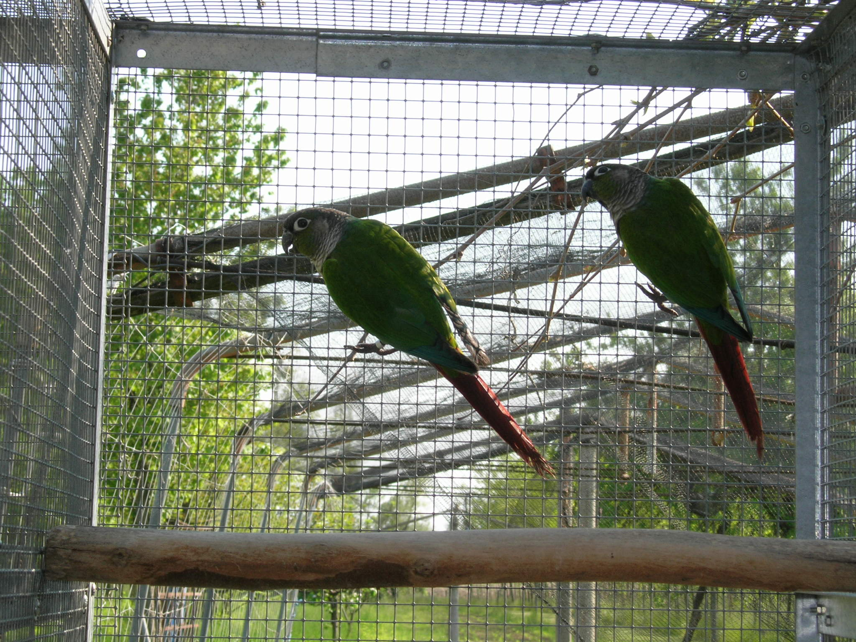Lungo circa 26 cm, principalmente verde, presenta una macchia rosso mattone sul ventre e la coda dello stesso colore, con screziature sul petto gialle e marroni, sfumate di giallo. L’anello perioftalmico è bianco, le guance verdi e il vertice scuro, le timoniere azzurre e il becco nero.

Distribuito nella zona centra dell`America Latina e in Argentina, abita le dense foreste dove si mimetizza perfettamente grazie alla colorazione del piumaggio.

In ambiente domestico è una specie molto prolifica e sopporta bene le temperature europee. Necessita di una voliera di almeno 150cm di lunghezza, con una parte scoperta per bagni di sole e pioggia. Andranno posizionati al suo interno alcuni posatoi in legno naturale (si consiglia di olmo o nocciolo), con diametro di 2-3 cm, che andranno sostituiti spesso a causa della loro vorace abitudine.

La migliore età riproduttiva è dopo i 2 anni, ma in alcuni casi possono deporre le uova già dopo 12 mesi. Le coppie di Conuro Guance Verdi sono molto affiatate e rinsaldano il legame scambiandosi continue effusioni amorose. È consigliato formarle in età giovanile e il sessaggio molecolare facilita notevolmente la scernita dei soggetti. Il miglior sistema per ottenere una buona coppia è di introdurre nello stesso ambiente un egual numero di maschi e di femmine e lasciar a loro la scelta del partner più adatto. Un nido con chiusura a sportello comandato a distanza servirà ad isolare la coppia formata che ne prenderà possesso . Un altro sistema per isolare la coppia prevede di colorare con dell’anilina di colore diverso le punte di coda o ali di ogni soggetto per controllare la coppia che presenta le diverse colorazioni.

Il periodo di riproduzione va dai primi di marzo fino a giugno e di solito prevede una sola covata all’anno, ma in alcuni casi possono verificarsi due deposizioni.

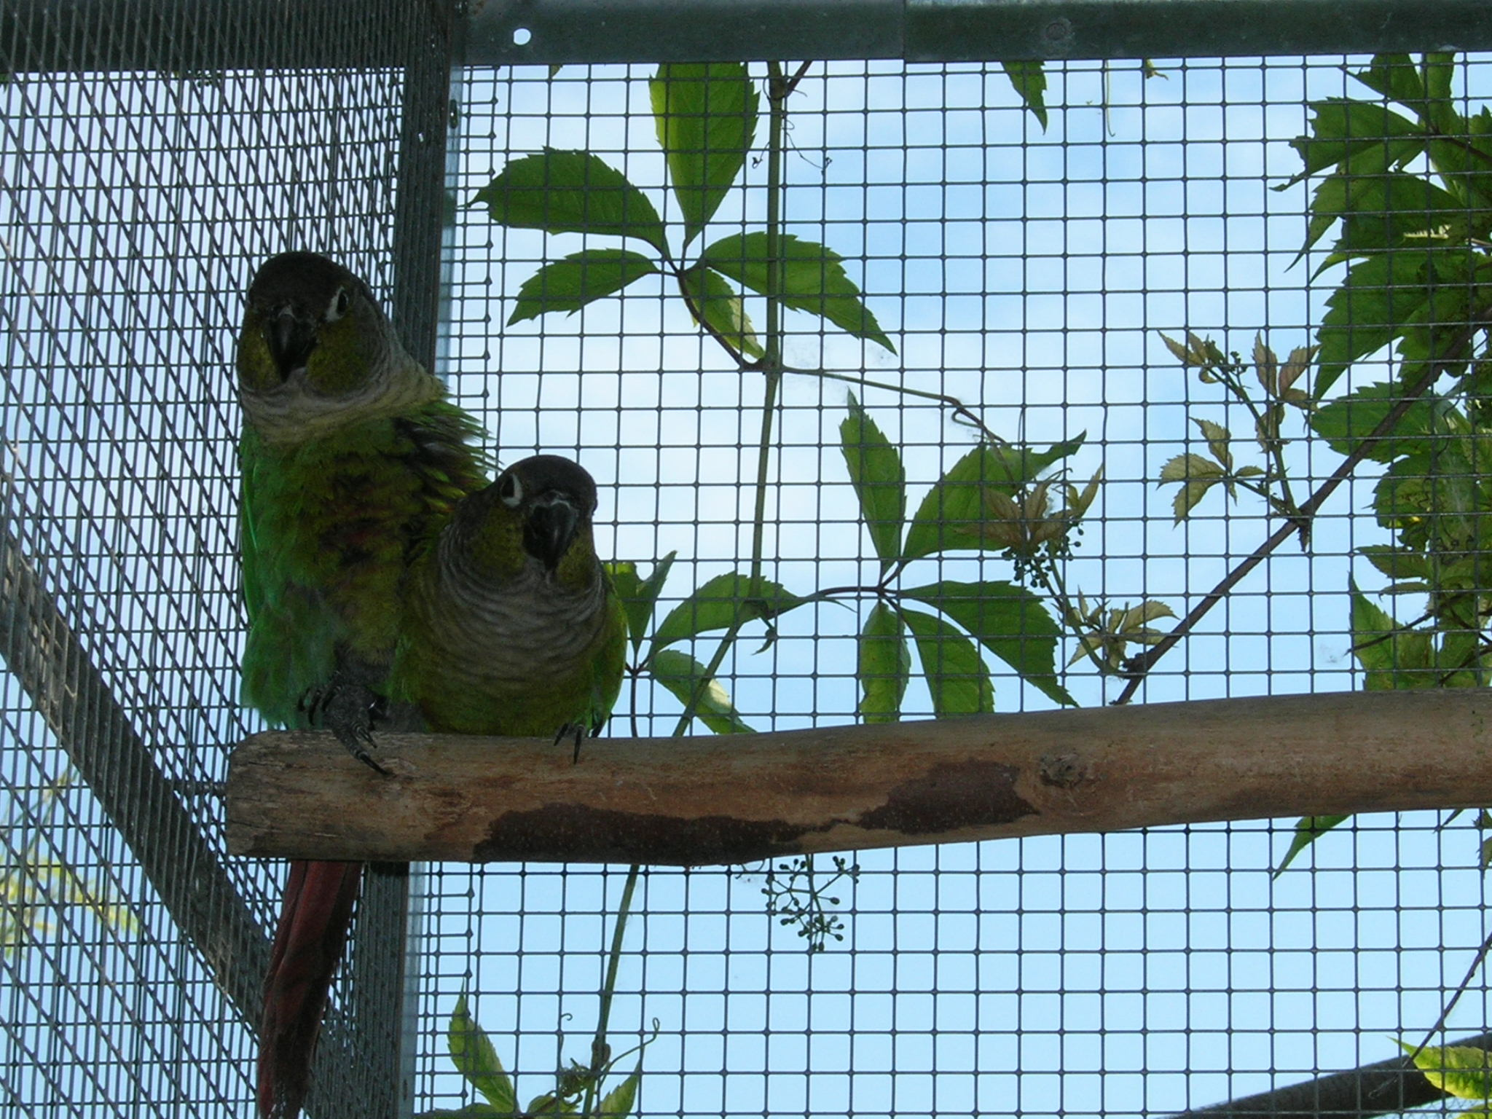La copula avviene lateralmente, questo comportamento è sovente tra le specie di Conuri, e si verifica al mattino presto,protraendosi per alcuni minuti, concludendosi con il passaggio di cibo da parte di entrambi e con la pulizia del piumaggio che serve a rinsaldare i legami di coppia.

Il nido andrà posto in alto e deve avere una base di almeno 20x25cm, altezza di 40-50cm con foro di 6-7cm, ed essere fatto in legno duro dallo spessore minimo di 2cm. Lo spessore non deve essere troppo sottile proprio per mantenere un livello di umidità costante. Infine, uno sportello di ispezione laterale garantirà il controllo della covata.

Le uova possono essere numerose, in numero da quattro ad otto, e vengono covate dalla sola femmina per 22 giorni circa. Alla nascita i piccoli sono ricoperti da un piumino bianco e vengono difesi tenacemente dai genitori. Questa specie di Conuro è molto premurosa verso la nidiata e i nidi non vanno mai “predati” per allevare allo stecco i piccoli: questa pratica si dimostra infatti molto dannosa in quanto i genitori reagiscono abbandonando le future covate o addirittura uccidendo i pulcini.

I Conuri sono tolleranti verso chi li accudisce, ma bisogna abituarli alle ispezioni che andremo a fare al nido già prima che la coppia vada in riproduzione. Per ottenere buone coppie da riproduzione, si consiglia infatti di familiarizzarle alle ispezioni prima che depongano le uova, parlando ai soggetti mentre introduciamo delicatamente la mano nel nido, rassicurandoli così della nostra presenza.

I Conuri Guance Verdi si dimostrano bravi e attenti genitori anche in casi di nidiate numerose. Nel periodo della riproduzione però, dovremo aiutare i soggetti nella cura dei pulcini somministrando loro cibi proteici come: uovo sodo, gamberetti essiccati, farina di ceci, pane integrale secco e poi bagnato in acqua, oltre ad un misto di semi per colombi ammollato e bollito per 10 minuti.

Gradiscono anche patate lesse, riso soffiato, muesli, frutta secca, uvetta, il mais immaturo e spighe di panico, verdure e ortaggi di stagione, fiori di tarassaco e acacia.

Nel complesso, è una specie adatta come animale da compagnia e si possono addestrare i soggetti in giovane età. Con un pò di paziente addestramento, ben presto i giovani Molinae perdono ogni timore verso l’uomo e diventano estremamente affettuosi. Amano giocare e farsi grattare le guance tanto da chiudere gli occhi e lasciarsi andare a qualsiasi genere di contatto, adorano sentire le dita delle mani sotto le ali e anche le carezze con le mani bagnate sono irresistibili, poichè questa pratica probabilmente risveglia in loro l’istinto naturale di farsi il bagno nella foresta strofinandosi contro le foglie bagnate.

Il loro timbro di voce diventa relativamente forte in presenza di pericoli, ad esempio alla vista di un gatto o di persone a loro estranee, allarmando l’intera colonia. Sono invece silenziosi quando mangiano.

Riescono ad imitare molto bene la voce umana o l’abbaiare di un cane o il miagolio di un gatto, la loro voce sottile è davvero graziosa.

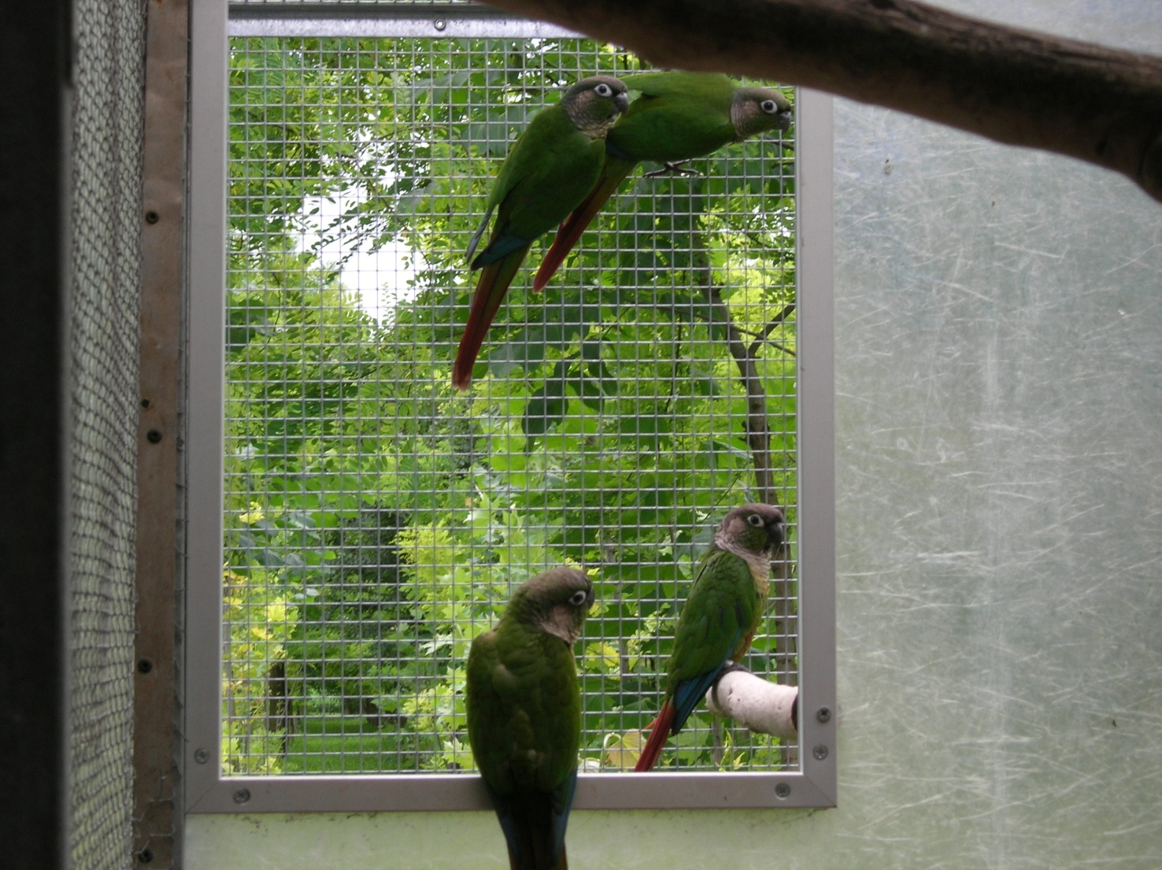 Sono intelligenti e giocherelloni ma bisogna tenere presente il loro insaziabile bisogno di affetto e se decidiamo di adottare un Conuro non possiamo lasciarlo da solo per molte ore.

Essendo una specie inclusa in allegato B del CITES è prevista la denuncia di nascita entro 10gg, e l’eventuale marcatura deve essere fatta con anelli di diametro interno 5 mm in materiale resistente, acciaio o duralluminio, evitando leghe leggere che sarebbero ben presto distrutte.

Concludendo, il Conuro a Guance Verdi è una specie che regala notevoli soddisfazioni all’allevatore: è un soggetto robusto, socievole e di poche pretese, sicuramente consigliato anche ai principianti. Ne esistono diverse mutazioni di colore ormai ben definite come la blu, la cynamon e l’opalino, oltre ad una mutazione rossa molto appariscente, che lo rendono anche dal punto di vista estetico una scelta molto popolare.

*Testo, foto e allevamento* Attilio Casagrande.